Семинар регионального отделения Русской Ассоциации чтения.
04.12.18г. в гимназии в рамках Дней межпредметной интеграции проведен семинар "Аналитик чтения". В ходе мероприятия был представлен анализ деятельности регионального отделения Русской Ассоциации чтения за 2018 год - докладчик Билль И.А., зам. директора по УВР, учитель истории и обществознания. С отчетом об участии в работе ежегодной конференции Ассоциации (г. Москва) и презентацией новых методических материалов, направленных на повышение читательской компетентности школьников выступила Слита Н.В., руководитель МО учителей русского языка и литературы. По вопросам продвижения чтения посредством организации интегрированных и бинарных уроков выступили: Киселева Е.Н., учитель истории и обществознания, Граубергер Э.В. и Пудова Л.Г., учителя русского языка и литературы.
Фото-отчет:
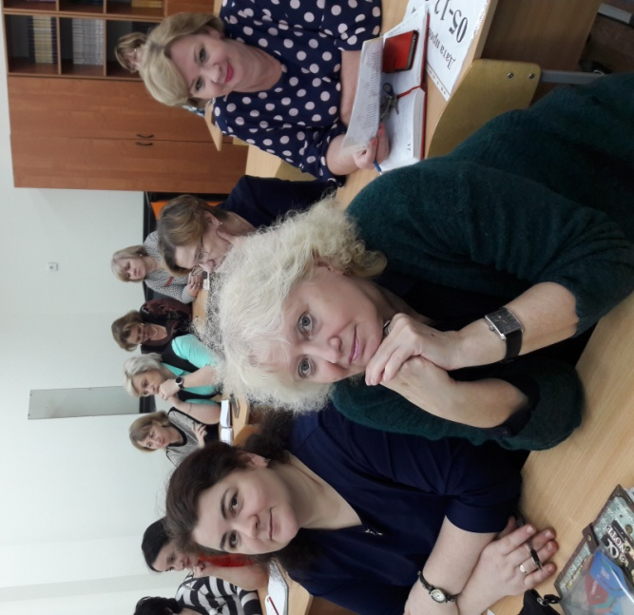
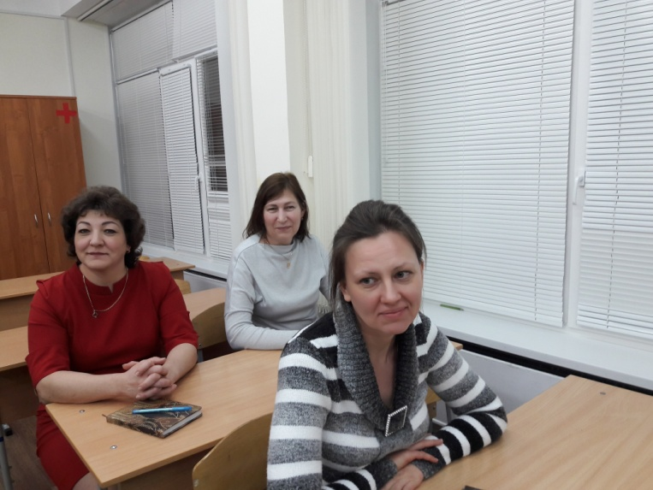
Участники семинара - учителя предметов гуманитарного цикла и начальной школы.

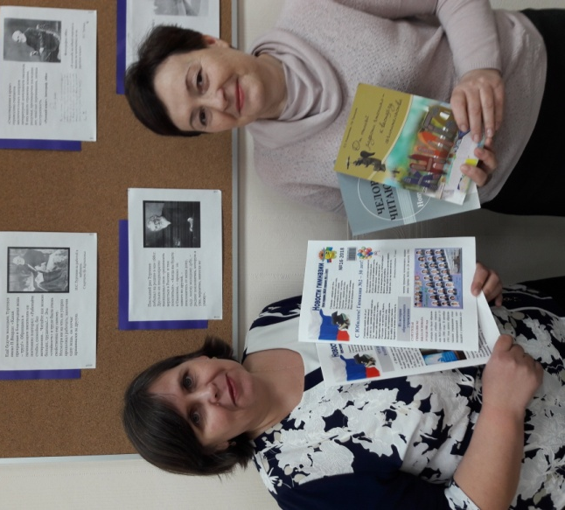
Слита Н.В. и Граубергер Э.В. представили опыт работы в региональном отделении Ассоциации чтения.

Информацию подготовила: И.А. Билль, зам. директора по УВР, учитель истории и обществознания.

